№041 発行人 鹿沼市 富岡４９２-２
オレンジホーム通信(特養版)
平成３０年 春号 地域ver.
社会福祉法人 緑風会
特別養護老人ﾎｰﾑ オレンジホ－ム
℡0289-63-3807 fax0289-63-3803
ﾎｰﾑﾍﾟ-ｼﾞhttp://www.ryokufukai.jp
平成30年 春号 (5／20発行)
施設ボランティア随時募集中！！ お問い合わせは市川・青木 まで
友近890（やっくん）施設ライブ開催‼
去る3月１５日、シンガーソングライターの友近890（ともちかやっくん）さんがオレンジホームに来てくれました‼
デイサービスフロアの一角をステージにして、歌や書道のパフォーマンスを披露して頂いたのですが、音出しリハーサルから公開して下さり、少し早めに席に着いていた見学者と掛け合いをするなど、開催前から大盛り上がり！
ライブ本番では、皆さんの良く知る名曲のカバー曲メドレー「元気になろうメドレー」や、オリジナル曲「生きてゆく～天国にいる母へ捧げる歌～」、手話ソング「未知」などをご披露頂きました。書道家、友近燧山（すいざん）という雅号もお持ちで、「こころの中に響けこの歌」を歌いながらの書道パフォーマンスも圧巻でした。
伸びやかで澄んだ美声と、想いが乗った声量。会場では感動して涙を流す方も多数いらっしゃり、とてもとても、とても素敵な時間でした。
今回の来訪は、鹿沼市社会福祉協議会を通じてお声かけを頂き実現したものです。「笑顔届ける施設ライブ」と題された無償ライブは、2011年の東日本大震災の被災地支援で縁を繋いだ栃木県の特養からスタートし、日本全国の学校や病院、福祉施設を訪問して日本6周目！1100を超える施設を巡り、今回、開催のきっかけとなった栃木県に戻ってきたという事でした。2か月が経った今でも、「いい男だったね」「また来てくれないかな」「会えるまで長生きしなくちゃね！」と皆さんの〝思い出し笑顔″がはじけます。
友近890（やっくん）のホームページより
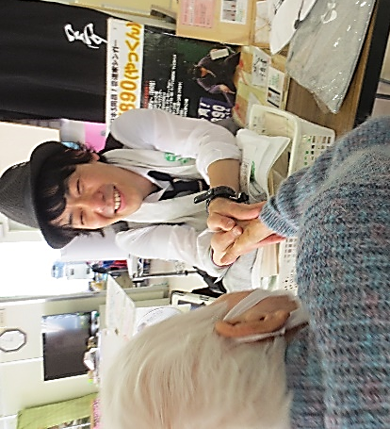
思い出す度に、友近890さんの歌が、こころに響いています。ありがとうございました！
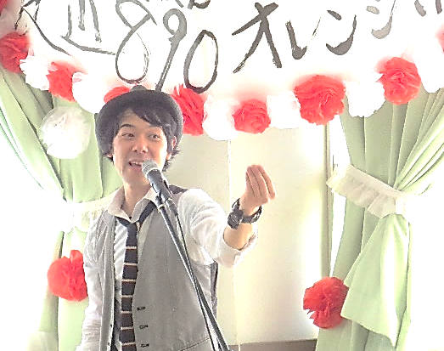
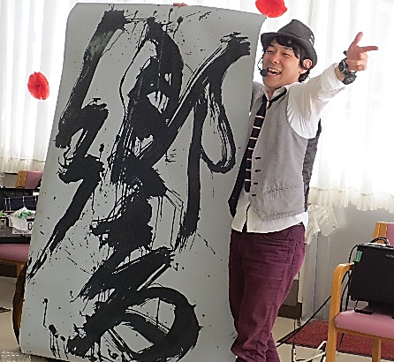

友近890さんのブログやツイッターで、ライブの様子が紹介されています。ライン＠でも繋がれます♪「友近890」で検索してみて下さいね(^-^)/
寄贈・協力御礼  深井様 華道クラブ講師  岡嶋様 華道クラブ講師  江田様 地域交流プロジェクト協力  洗濯ボランティア  星 様 地域交流プロジェクト協力  福田様 語り部ボランティア  星野様 介護用品寄贈 | 高野様 パッションフルーツ苗提供  駒場様 プランター用土提供  家族会様 フラワーアレンジメント寄贈  お汁粉提供・介護用品寄贈  友近890様 行事催し物協力（ミニコンサート）  クロワッサン様 行事催し物協力（パン販売）  おしゃれショップカトウ様 行事催し物協力（衣料品販売）
他 多数 ご協力を賜り、誠にありがとうございました。

サービスセンター 通所サービス
出張♪おしゃれショップ  4月12日、文挾町の「おしゃれ  ショップかとう」様が来所され  ました。皆さん「久々の買い物  で楽しかったよ」等おっしゃり、  喜んでおられました。 |  |  |  |  | お花見ツアー  今年のお花見は古峰神社へ行きました。桜の開花が早かったので、散り気味でしたが、それぞれ参拝や買い物を楽しまれました。
宅介護援センター 居宅サービス
在宅介護支援センターオレンジホームは現在、3名の介護支援専門員が勤務しております。主任介護支援専門員が中心になってお互いに連携を取りながら、要支援・要介護認定を受けたご利用者様が『住み慣れた地域でその方らしい生活を送れるよう』支援を行っております
職員のご紹介
黒子和枝 | 主任介護支援専門員として地域の皆様のお役に立てるようこれからも頑張っていきます。  やってみたい事：エステ  好きな食べ物：ステーキ | 駒場圭子 | モットーは『心も体もでっかく』です。よろしくお願い致します。  行ってみたい所：伊勢神宮  得意な事：アイロン掛け |  |  | 小島央匡 |  | 休日は本を読んだり、娘と公園へ行ったりと平和で平凡な日々を過ごしています。  趣味：読書  出身地：鹿沼市
別護老人ホーム 入所・ショートステイ
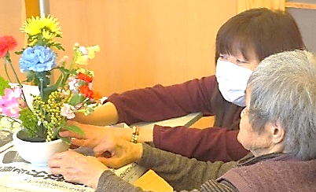  *＊華道クラブ＊*  ご縁がありまして、  フラワーサークル  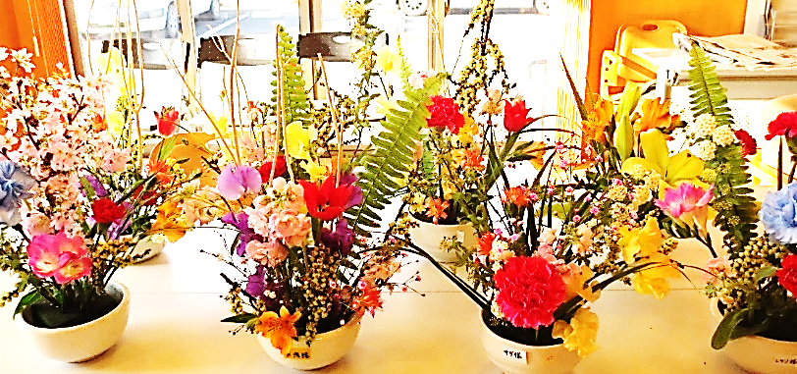  花みどりの深井先生  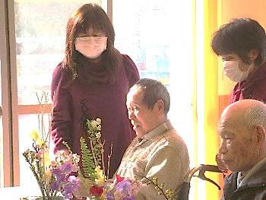  に来て頂きました。  ご入居をされている方の奥様にも、助手としてご参加頂き、大変盛り上がりました。とても素敵な作品が出来上がり、皆さんの笑顔の花も満開です(^▽^)ノ゛ |  |  |  | オレンジファーム・リベンジ  地域密着型特養の中庭に長テーブルを出し、即席の園芸台を設置。朝顔・ゴーヤ・ミニトマトの苗をご入居の皆さんと一緒に植えました。毎年ご提供頂いているパッションフルーツの苗も一緒に、 “収穫できるグリーンカーテン”を目指して、施設南側の日当たりの良い一角にプランターが並んでいます。今年は息の長い収穫が出来ると良いな・・・
愛ロードとちぎ、登録申請中♪  愛ロードとちぎとは、県の道路管理課と市町、登録ボランティア団体が3者一体となって行う道路愛護活動です。オレンジホームで行っている地域交流プロジェクト「地域の『綺麗』に関わりたい～ゴミ拾いから始めます～」で行っているのも道路の清掃活動。認定には3名以上の構成員が年6回以上、100m以上の県管理道路での活動した実績が必要との事。現在、土木事務所様と登録申請を相談中です。これからも、元気に活動を続けていきます！！ |  |  |  |  |  |  | 緑風会 鹿沼  ＴＯＰページ  ↓  ブログ  「緑風会の日常  スタッフブログ」 |  | お知らせ  緑風会のブログ、  「緑風会の日常」  も是非ご覧下さい。

